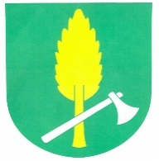OBEC ŘÍDEČ, Řídeč č. 276, 785 01 Šternberk

I N F O R M A C E K Š I T Í R O U Š E K

Krizový štáb obce Řídeč

z a j i s t i l

výseky látek na šití textilních roušek, které jsou k dispozici u paní Přindišové v obchodě POTRAVIN od dnešního dne 25.3.2020 14.00 hodin za nákupní cenu 12,- Kč za jeden kus.
V případě, že se rozhodnete ušít textilní roušky pro obec a tyto po ušití vrátíte zpět paní Přindišové do obchodu, jsou tyto výseky látek zdarma.
Následně se budou textilní roušky pro občany prodávat za částku 30,- Kč/ks. Finanční prostředky budou použity na další nákup výseku látek na šití roušek.

Děkujeme.

Jaroslav Míča v.r.
předseda krizového štábu obce Řídeč

